Neuroanestesi
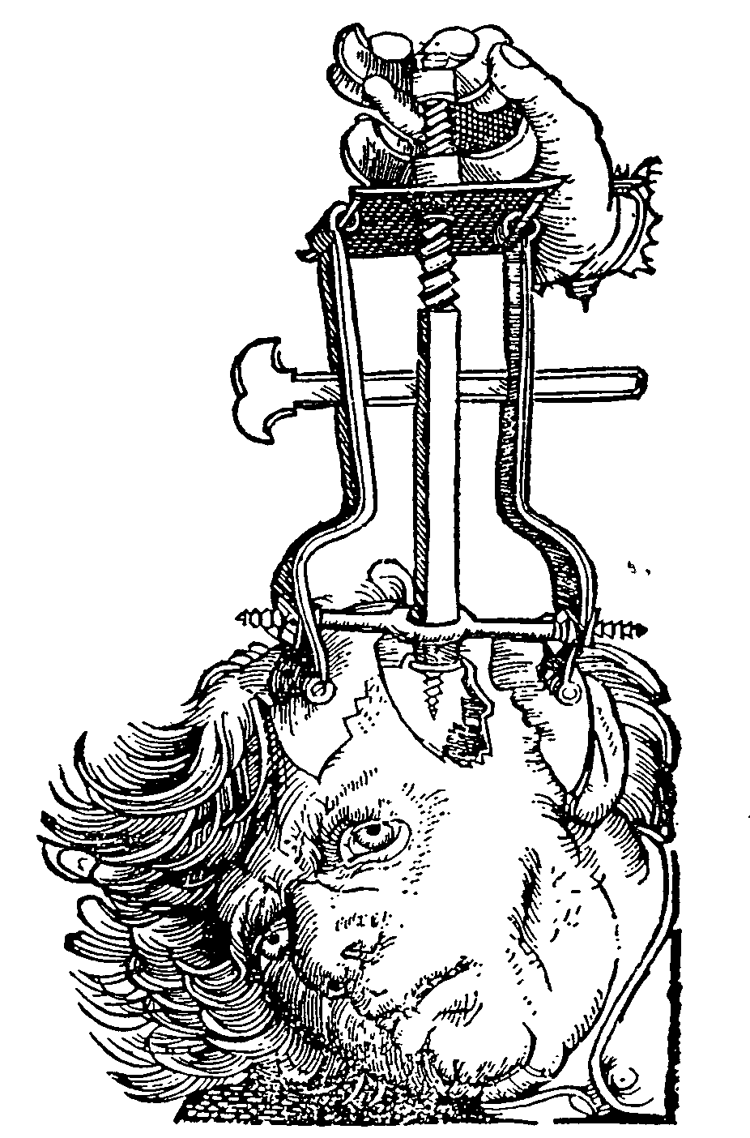

Cecilia Lindgren Öl, MD
Sektionen för Neuroanestesi
Norrlands universitetetssjukhus
Reviderat 2020

Syftet med detta kompendium är att skapa förståelse och kunskap om vad som händer i hjärnan hos vuxna personer med skador i det centrala nervsystemet under anestesi. Detta för att kunna förbygga ytterligare skador. Funktionerna i hjärnan är relaterat till både perfusion och metabolism. Ökad kunskap om hur våra anestesimedel påverkar dessa parametrar möjliggör det bästa resultatet för våra patienter.

Förkortning | Förklaring | Normalvärde  (hela hjärnan) | Per 100g hjärnvävnad
BBB | Blod–hjärn-barriären är den fysiologiska barriär som finns mellan det blod som cirkulerar i hjärnans kärl och nervvävnaden.
CBF | Cerebralt blodflöde  Ca 15% av Cardiac Output  CBF=CPP/CVR | 750ml/min | 60ml/min
CBV | Cerebral blodvolym Volymen av cirkulerande blod i en region i hjärnan. Funktionellt mått på hjärnans perfusion |  | 3.5 ml grå substans  1.7ml vit substans
CMRO₂ | Cerebral metabolism mätt i syrgaskonsumtion | 49ml/min | 3,5ml/min
CPP | Cerebralt perfusionstryck.  Hålls konstant vid fungerande autoregulation  CPP=MAP-ICP | 50-100mmHg
CSF | Cerebrospinal fluid= liquor | 125-150ml
CVR | Cerebral vaskulär resistens | Resistensen i kärlen är beroende av: kärlets radie (arteriolorna), Kärlets längd, Vätskans viskositet
BT | Blodtryck
ICP | Intrakraniellt tryck | <20mmHg
MAP | $$\frac{diast-(Syst-diast)}{3}$$

Anatomi Fysiologi och patofysiologi
Skallens ben bildar tillsammans ett oeftergivligt rum. Kraniets innehåll består av hjärnparenkym 85%, likvor 5–10% och blod 5-10%. Summan av dessa intrakraniella volymerna är konstant under normala förhållanden. Förändringar i var och en av dessa volymer kan påverka ICP. Initialt vid volymökning hos någon av dessa 3 komponenter igångsätts kompensationsmekanismer för att förhindra ICP stegring.

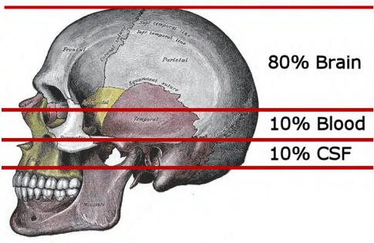
Intrakraniell Volym = Volym Hjärnparenkym + Volym Likvor + Volym blod + (Volym expansiv process)
Volym hjärnparenkym= 1350g; vikt mellan 1350-1450g
Volym likvor (CSF)= ca 150 ml, Det bildas ca 15-20ml/tim. och volymen ersätts 3–4 ggr/ dygn.
Volym blod ca 100-130ml

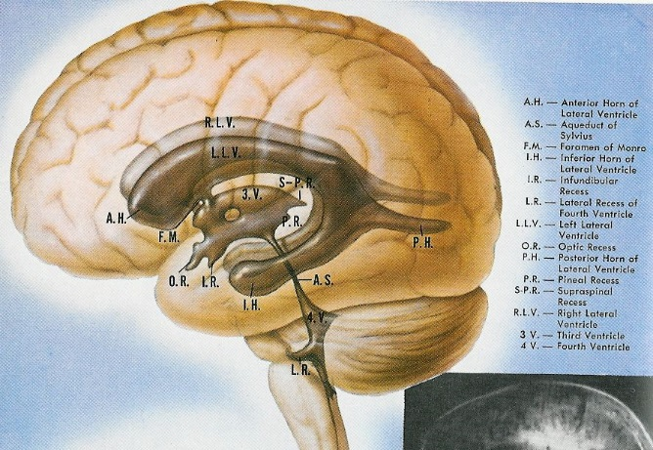
Likvorsystemet
Cerebrala artärer
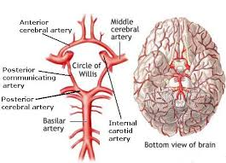
Hjärna försörjs via carotis interna bilateralt och a basilaris. Dessa anastomoserar i circulus wilis.
Dessa fortsätter in i ett avancerat nät av kappilärer.
Intrakraniellt tryck (ICP) Tryck -Volym kurva

(Monroe Kelly doktrinen)
När de kompensatoriska mekanismerna är uttömda kommer en lite volymökning ge en stor tryckökning intrakraniellt. Ett högt ICP är skadligt för neuronen och därför ska anestesin till neurokirurgiska patienter vara anpassad så att ICP minskas eller förhindras att stiga. Samtidigt skall ett adekvat CBF, CMRO₂, och CPP upprätthållas så hjärnans celler erhåller adekvat syresättning och energi.
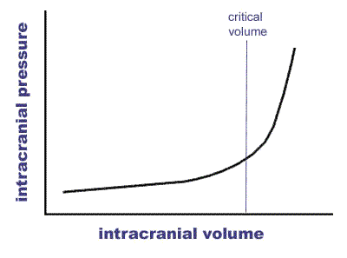
För att minska ICP kan man minska den cerebrala blodvolymen (CBV). 80% av CBV finns i venerna. Ett försämrat venöst avflöde leder till ökat ICP. Det är därför viktigt att inte försämra det venösa avflödet genom tippning av patientens huvudända, extrema huvudvridningar för hårt sittande halskrage etc.
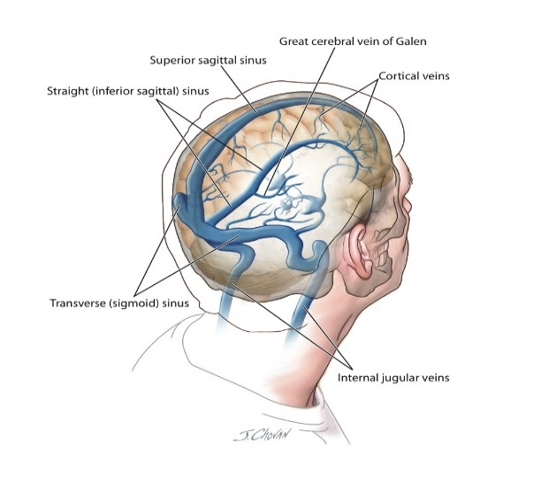
CPP = MAP-ICP
Cerebrala vensystemet
Cerebrala perfusion trycket är det arteriella medelblodtrycket minus det intrakraniella trycket. Vi kan bara följa CPP då det finns intrakraniell tryckmätning tillgänglig. Det finns dessutom regionala skillnader i ICP i hjärnan vid olika typer av skada, Uppskattning av ICP utan intrakraniell tryckmätning får göras genom anamnes, neurologiskt status alternativt utlåtande från MRI och CT vilket är en mycket osäker metod

Autoregulation av cerebrala blodfödet

Regleringsmekanismer av CBF är autoregulationen, som styrs av blodtrycket, PaO₂, PaCO₂, och metabolismen. Autoregulationen störs av anestesiläkemedel.

Blodtryckets påverkan på Autoregulationen
Autoregulation av blodtrycket ger hjärnan en möjlighet att bibehålla ett konstant cerebralt blodflöde trots skiftande blodtryck. Detta gäller normalt vid MAP 50-150 mmHg. Regleringen sker genom att hjärnans blodkärl(arteriole) dilateras vid ett lågt blodtryck och kontraheras vid ett högt blodtryck. Vid extremt höga och extremt låga blodtryck blir det cerebrala blodflödet passivt.

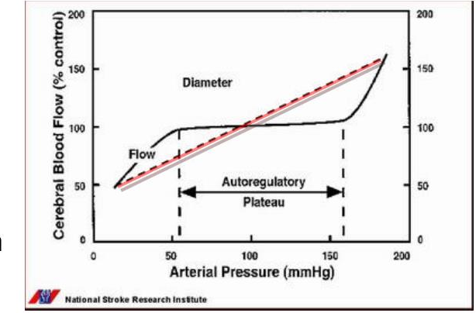

Autoregulations kurvan påverkas av:
- Hypertoni – Autoregulation kurvan förskjuts åt höger
- Barn - Autoregulation kurvan förskjuts åt vänster
- Skallskada – blodflödet blir passivt beroende av blodtrycket (röda streckade linjen)
- Anestesiläkemedel- gas> iv läkemedel. Minskad autoregulation vid högre doser

Blodets innehåll av Koldioxid och Syrgas och dess påverkan på autoregulationen.

Partialtryck av syrgas (PaO₂) under 7-8kPa dilaterar hjärnans kärl och ökar CBf. Patienter med lungsjukdom eller annan sjukdom som sänker syrgashalten i blodet löper större risk att hamna i ett hypoxiskt tillstånd. Inadekvat syrgasförsörjning till hjärnan (Hypoxi) kan ge bestående skador då hjärnans celler har svårt att regenerera.

CO₂- reaktiviteten är de cerebrala kärlens påverkan på PaCO₂. Variationer i PaCO₂ medför förändringar i extravaskulärt pH och kan därigenom påverka resistensen i hjärnans kärl. Ett högt PaCO₂ dilaterar kärlen vilket ger ett högre CBF. Ett lågt PaCO₂ som vid hyperventilation kontraherar kärlen och minskar CBF. CO₂- reaktiviten är mer uttalad och snabbare än någon annan faktor (fysiologisk eller farmakologisk).

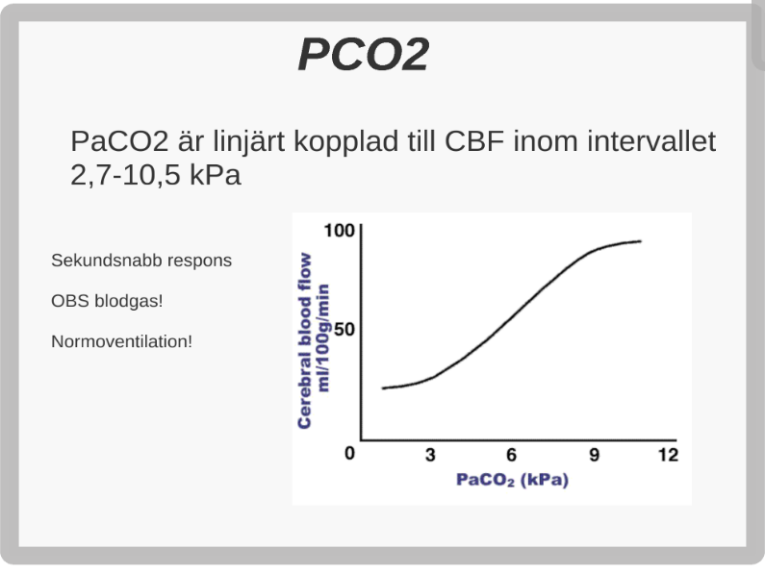

Hos en icke skada hjärna ökar pH vid hyperventilation och kärlen kontraherar sig, dock normaliseras pH inom ca 4 timmar och därefter har hyperventilationen ingen effekt. I en skadad hjärna kan CO₂- reaktiviteten vara påverkad eller t.o.m. upphävd lokalt eller generellt. Man vet inte hur lång tid det tar för pH att normaliseras i en skadad hjärna.

Vid hjärnskador skall man i möjligaste mån undvika hyperventilation om det inte är tecken till inklämning. CBF är reducerat och ytterligare ischemiska skador kan försämra ett redan påverkat hjärnparenkym.

Hjärnans metabolism

Hjärnans metabolism är direkt kopplat till det cerebrala blodflödet De primära substraten är glukos och syrgas. Anestesi påverkar det cerebrala blodflödet genom påverkan av CMRO_{2,} minskad metabolism ger minskat blodflöde. Sänkt kroppstemperatur sänker metabolismen och har möjligen viss neuroprotektiv effekt. Förhöjd kroppstemeperatur ”shivering” smärta, epilepsi ökar CMRO_{2.}

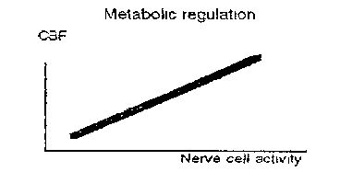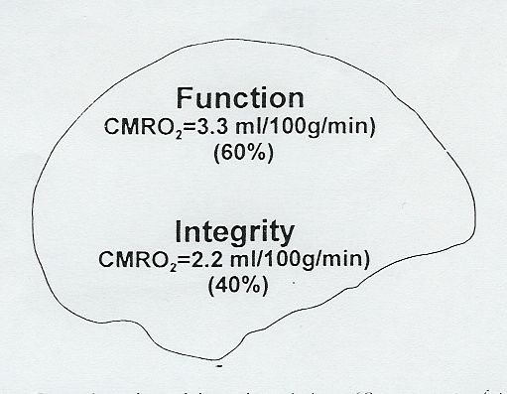
CBF

Hjärnan som enbart är 2–3% av kroppsvikten kräver 15–20% av hjärtminutvolymen.
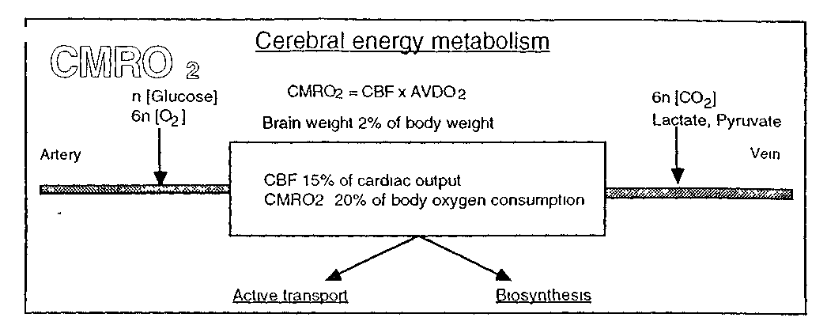

Blodhjärn bariären
Endotelcellerna i hjärnans kappilärer ligger tätt samman sk tight junctions och därigenom bildar en effektiv Blod-hjärn barriär mot omgivningen så en strikt reglering av hjärnans kemiska kan upprätthållas. Den skyddar hjärnan från skadliga ämne. Vatten och gaser passerar barriären tack vare diffusion. Glukos och aminosyrorna transporteras över barriären med hjälp av olika aktiva bärarmolekyler som kräver energi.
Water
Water

Thight junctions

Anestesimedel inom Neurokirurgi

Det ideala anestesimedelt skall
- Sänka cerebrala metabolismen
- Sänka det intrakraniella trycket
- Lätt styrt: snabbt in-snabbt ut
- Ha antiepileptiska egenskaper
- Ge analgesi
- Inte påverka autoregulationen
- Bevara vasoreaktivitet för CO₂
- Neuroprotektivt

Inhalations läkemedel
Alla inhalationsläkemedel (utom lustgas) sänker den cerebrala metabolismen.
Alla inhalatiosmedel är vasodilaterande i högre koncentrationer, där desfluran och isofluran orsakar mer vasodilatation än sevofluran.
Vid MAC <0,6–0,8 finns en koppling mellan en lätt vasokonstriktion av cerebrala kärl och metabolismen, vilket ger en minskning av CBF. Vid MAC >0,6–0,8 sker en progressiv separation av flöde (CBF) och metabolism (CMRO₂). CBF ökar trots att CMRO₂ sjunker. Denna separation av metabolism och flöde kallas ”uncoupling” och är minst med sevofluran.

Lustgas/N₂O: Dilaterar cerebrala kärl och ökar CBF. Expanderar i slutna hålrum och kan förvärra pnemocephalus. Påverkar EEG minimalt då effekten fa. ligger i det limbiska systemet och frontalt. Används mycket sällan inom neurokirgi.

Sevofluran: Sevofluran är det inhalationsmedel som används mest inom neuroanestesi. Sevofluran sänker CBF, CMRO₂ vid koncentrationer under 1 MAC. Autoregulationen är utslagen vid 2 MAC men bibehållen <1 MAC. Höga koncentrationer av Sevofluran framkallar spikes på EEG. Fördelar är att den inte retar luftvägarna och att den bibehåller en relativt stabil hemodynamik.

Isofluran: Har samma egenskaper som som Sevofluran men irriterar luftvägarna och har en högre blod/gas lösningskofficient och ger därigenom ett långsammare uppvaknande. Vid >2 MAC ses ett isoelektriskt EEG. Används mycket sällan inom neurokirurgi

Desfluran. Har en sympaticusstimulerande effekt som kan ge BT stegring och tackyckardi. Har även en kärldilaterande effekt och ökar liquor produktionen. Används mycket sällan inom neurokirurgi

Xenon: Xenon är en ädelgas som ger en stabil hemodynamik, har ev positiv effekt vid neonatal ischemi. Höjer ett redan förhöjt ICP men påverkar inte ett normalt ICP. Används mycket sällan inom neurokirurgi.

Intravenösa anestesimedel
Både Propofol och Pentothal verkar via GABA_{a} receptorerna och ger en långsammare yt- EEG (BIS). Båda anestesimedeln sänker ett förhöjt intrakraniellt tryck genom minskning av CMRO₂ och därigenom en minskning av CBF.
Ketanest NMDA receptorblockerare ger ett snabbare yt-EEG. Sänker inte det intrakraniella trycket

Propfol: Sänker CBF, CMRO₂ och ICP. Vid snabb injektion sänks också systemblodtrycket och därigenom CPP. Autoregulationen och CO₂ reaktiviten är bibehållen även vid höga doser propofol. Ger en cerebral vasokonstriktion pga den sänkta CMRO_{2.} Propofol höjer kramptröskeln och påverkar EEG på ett förutsägbart sätt, används till att häva kramper på operation och vid refraktärt status epilepticus. Standard läkemedel vid neurokirurgi.
Pentothal/Pentocur/Thiopental: Pentothal är ett intravenöst snabbverkande narkosmedel, barbitursyrederivat. Hypnos uppträder inom 30–40 sekunder. Sänker CMRO₂ med upp till 50% och ger en cerebral vasokonstriktion med sänkt CBF och ett sänkt ICP. Hemodynamiska effekter: blodtryckssänkning, sänker CO, sänkt kontraktionskraft i hjärtat. Potent kramplösande effekt. Är mycket vävnadsretande givet extravasalt.

Dexmedetomidin: Dexmedetomidin är en α2-adrenerg agonist. Den har dosberoende kliniska egenskaper som inkluderar sedation, analgesi och en ångestdämpande effekt. Den kan ge bradycardi och har en bifasisk effekt på blodtrycket vid låga doser kan den ge en sypatikolys och lågt BT, vid högre doser kan en direktstimulering av α2-receptorer ske, som ger en vasokonstriktion och höjning av BT och en sänkning av CO .Dexmedetomidin minskar CMRO₂ och CBF . Den bibehåller andningsdriven och har en bibehållen CO₂ reaktivitet. Den påverkar inte EEG eller kramptröskeln.
Ketanest: ketanest är S -formen av ketamin och har en mer possitiv profil vid neuroanestesi . Höjer inte ICP varken vid frisk eller skadad hjärna. Förstahandsval vid en cirkulatoriskt instabila patienter. Ketanest är en NMDA receptor agonist och kan ge förhöjt blodtryck och ökad puls, vilket leder till att hjärtats syreförbrukning och blodflödet i kranskärlen ökar. Esketamin har en negativ inotropisk effekt på hjärtat. Kramptröskeln sänks inte.
Bensodiazepiner: Bensodiazepiner verkar via GABA_{A}receptorn och har mer en sedativ än hypnotisk effekt. Sänker CBF och CMRO₂ utan nämvärd påverkan på ICP. Mycket svag effekt på andning och cirkulation används fa som premedicinering och som långtids sedation på IVA. Lång duration. Används för att bryta epileptiska anfall.

OPIATER
Fentanyl: Anslagstid ca 5 min, halveringstid 200 min. Levermetabolism. Påverkar inte autoregulationen. Minskar CBF utan att minska CMRO₂. Kan i fa höga doser ge muskelrigiditet.
Remifentanyl/Ultiva: Anslagstid 60s Halveringstid 10 min. Hög fettlöslighet, bryts ner av esteraser i blod. Ultrakortverkande opiat, ej histaminfrisättande. Liknar fentanyl. Ger snabbt stedy state ingen ökning av koncentrationen vid infusion. Har som fentanyl en andningsdeprimerande effekt och fördröjd andningsdepresion finns beskriven. Den vanligaste opiaten inom Neuroanestesi pga. av dess lättstyrdhet.

Vasopressorer:
Lokalisation av receptorer
Extrakraniella artärer  ICA | Intracranial Arteries  (MCA) | Cerebral Pial Arteriole |  |  | Cerebral Parenchymal  Arteriole
α1> > >α2>β | α1> >α2>β | α1>α2>β |  |  | Β>α1>α2 B=brain
Läkemedel | Mekanism | α agonist | β-agonist | CBF | vMCA | CPP | CO | SCTO₂ | CMRO₂
Fenylefrin | α₁ -receptoragonist | +++ | - | NA | ↑ | ↑ | ↓ | ↓ | NA
Efedrin | Blandad α/β₁ receptor agonist | ++ | ++ | NA | → | ↑ | ↑→ | ↑→ | →
Noradrenalin | Blandad α/β₁ receptor agonist | +++ | +++ | ↓→ | ↑→ | ↑ | → | →↓ | →
Dopamin | Dosberoende agonist β och α receptor | + | ++ | ↑↓ | NA | ↑ | ↑↓ | NA | →

Fenylefrin: Ökar MABP, minskar CO och SctO₂
Efedrin; Ökar MABP; CO och SctO₂
Noradrenalin: Liten minskning av CBF, ökning av MABP oförändrad SctO₂
Hos en skadad BBB visar studier olika resultat varför man inte kan rekommendera någon vasopressor över den andra. Vi använder Noradrenalin.

Antikolinergika
Ges för att motverka den reflektoriska bradycardi som kan uppkomma efter propofol och remifentanyl.
Minskar salivationen och minskar tendens till hosta vid uppvaknandet.

Muskelrelaxantia
Succinylcholin (Celocurin) kan i teorin höja ICP, men har ingen betydelse i klinisk praktik.
Vi använder Rocurunium då det lätt kan reverseras med sugammadex vid behov.
Obs! Metabolismen av nondepolariserade muskelrelaxantia kan vara förkortad vid viss antiepileptisk medicinering (Karbamazepin, Fenytoin). Magnesium förlänger effekten.

DIURETIKA
Mannitol; 15O mg / ml; hyperosmolär lösning som ej kan passera intakt BBB. Halveringstid på ca 2 tim. En osmotisk gradient bildas vid infusion, vätska dras ur friskt hjärnparenkym.
Rekommenderad dos är 0,25 - 1,0 g/ kg.
Övergående hypotension vid snabb tillförsel (ca 1 - 2 min)
Ökad diures
Ökad serum osmolalitet, sänkt serumnatrium, sänkta serumklorider och sänkt pH. Kan ge re-bound effekt.

Hyperton koksalt : Finns i olika koncentrationer. Verkar på samma sätt som Mannitol. Halveringstid ½h. Bildar en osmotisk gradient. Har inga diuretiska egenskaper.
100 ml: NaCl konc 6,52 %
- Ur en 100 ml påse med Natriumklorid dras 25 ml.
- Därefter tillsätts 25 ml Addex-Natriumklorid 4 mmol/ml = 100 mmol NaCl.
Denna blandning innehåller då 111,5 mmol/100ml = 1115 mmol/liter = 6,52 %.
Ges så fort som möjligt
_______________________________________________________________________________________
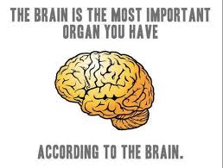
Glöm inte att läsa
Alla IIPO dokument!
Anestesi på INR lab
Mycket bra bok- Rekommenderas varmt
Gupta and Gelb`s Essential of Neuranesthesia and Neurointensive Care
